www.linkedin.com/in/rania-sawalhi
رانيا "محمد علي" الصوالحي

دكتوراه قيادة تربوية\جامعة Warwick 2019 | المؤهل
- جائزة دعم الباحثين الدوليين AERA 2023  - جائزة الابتكار ICSEI/JPCC 2020  - جائزة الشيخ فيصل للبحث التربوي عام 2019 فئة الدراسات العليا المركز الثاني  - جائزة خريجي جامعات بريطانيا- قطر- 2019 فئة التأثير الاجتماعي | الجوائز
- دراسة حول تطوير كفايات الفتيات والشابات في المملكة العربية السعودية بالتعاون مع مركز سبر (الثروة الناعمة)  https://www.emeraldgrouppublishing.com/opinion-and-blog/al-tharwa-al-naema-towards-womens-leadership-development  - كتب منشورة باللغة العربية (هينمات إدارية، عقبال الدكتوراه، كن نورا)  بحوث وكتب محكمة:  Grants  - Consultant in RRC02-0811-210035 (Completed)  Title: Leadership for Learning in a Post-Pandemic Era: Lessons Learned and Ways Forward in Qatar Schools  - LPI in OSRA6-G-202305-00044 (Current)  Title: Children’s Museum of Qatar as Avenue of Learning for Children: Exploring Family Cohesion and Intergenerational Solidarity  https://scholar.google.com/citations?user=XIwgZikAAAAJ&hl=ar  Sawalhi, R. & Tamimi, A., (in process). Applying design thinking in higher education to overcome institutional challenges  Sawalhi, R., Klein, E. D., & Campbell, P. (2024). Leading in times of disruption–preparedness, problems, and possibilities part 3. School Leadership & Management, 44(1), 1-7.‏  Chaaban, Y., & Sawalhi, R. (2023). The Influence of an SQD-based Practicum Experience on Student Teachers' Tpack-practical Development: Opportunities and Challenges. Higher Education in Emergencies: Best Practices and Benchmarking, 83-101.‏  Sawalhi, R. & Amatullah. T. (2023). The manifestation of teacher leadership in Islamic schools: Teachers' perspectives. International Journal of Teacher Leadership  Klein, E. D., Campbell, P., & Sawalhi, R. (2023). Leading in times of disruption–preparedness, problems, and possibilities (Part 2): Zooming in on the possibilities. School Leadership & Management, 43(4), 323-329.‏  Campbell, P., Klein, E. D., & Sawalhi, R. (2023). Leading in times of disruption–preparedness, problems, and possibilities (Part 1). School Leadership & Management, 43(2), 99-103.‏  Hammad, W., Sawalhi, R., Salim Al-Harthi, A., Alamri, F., & Morad, H. (2023). Perceptions of teacher leadership in the Arab region: A comparative analysis of three countries. Educational Management Administration & Leadership, 0(0). https://doi.org/10.1177/17411432231166888  Chaaban, Y., Sawalhi, R., & Lundberg, A. (2023). Middle leaders’ sensemaking of their leadership practices in response to educational disruption: A Q-methodology study. Educational Management Administration & Leadership, 0(0). https://doi.org/10.1177/17411432231152357  Arar, K., Zohri, A., Alhouti, I., Chaaban, Y., Sawalhi, R., & Salha, S. (2023). A critical analysis of education policy in turbulent times: A comparative study. Power and Education, 0(0). https://doi.org/10.1177/17577438231168965  Chaaban, Y., Sawalhi, R., & Lundberg, A. (2023). Middle leaders’ sensemaking of their leadership practices in response to educational disruption: A Q-methodology study. Educational Management Administration & Leadership, 0(0). https://doi.org/10.1177/17411432231152357  Arar, K., & Sawalhi, R. (2023). A call to re-explore Islamic-based educational leadership through new lenses. In Islamic-Based Educational Leadership, Administration and Management (pp. 15-34). Routledge.‏  Sawalhi, R. (2023). Be the light: Islamic-based teacher leadership. In Islamic-Based Educational Leadership, Administration and Management (pp. 72-86). Routledge.‏  Arar, K., Sawalhi, R., DeCuir, A. & Amatullah, T. (2023). Uncovering Islamic-based educational leadership, administration, and management: Critical/ Insights from the globe. Routledge.  Arar, K., Sawalhi, R., Blaik, R., Hollweck, T., & Brion, C. (2023). Women in Educational Leadership, and community building: Voices across the Globe. Springer Nature. Routledge.  Sawalhi, R., & Hawari, G., (2023). Majid Irsan Al-Kaylani (1937-2015): Leading Intellectual Light Of Education Through An ISLAMIC Lens. In Brooks, M.C. & Ezzani, M.D. (2023). Great Muslim Leaders: Lessons for Education. Information Age Publishing.  Sawalhi, R. (2022). Leveraging technology to support teacher and student leadership: voices from Qatar. Education Reimagined: Leadership for Transformation Leading into The Emerging Future- WISE-ALLIN. Retrieved from https://www.wise-qatar.org/education-reimagined-leadership-for-transformation/  Sellami, A., Arar, K., & Sawalhi, R. (2022). Higher Education and Scientific Research in the Arabian Gulf States: Opportunities, Aspirations and Challenges (1st ed.). Routledge. https://doi.org/10.4324/9781003222750  Arar, K., Sawalhi, R., & Yilmaz, M. (2022) The Research on Islamic-Based Educational Leadership since 1990: An International Review of Empirical Evidence and a Future Research Agenda. Religions, 3, 42. https://doi.org/10.3390/rel13010042  Arar, K., Sawalhi, R., Chaaban, Y., Zohri, A., & Alhouti, I. (2021). School leaders’ perspectives towards leading during crisis through an ecological lens: a comparison of five Arab countries. Journal of Educational Administration and History.  Sawalhi, R. & Tamimi, A. (2021). Leading outstanding International Schools in Qatar: Lessons learned, Leadership and Policy in Schools.  Chaaban, Y. Sawalhi, R. & Du, X., (2021). Exploring teacher leadership for professional learning in response to educational disruption in Qatar. Professional Development in Education.  Sawalhi. R. & Sellami. A. (2021). Factors influencing teacher leadership: voices of public school teachers in Qatar, International Journal of Leadership in Education.  Sawalhi, R., & Chaaban, Y. (2021). Mentor teachers and student teachers’ perspectives toward teacher leadership, Mentoring & Tutoring: Partnership in Learning.  Chaaban, Y., Sellami, A., Sawalhi, R. & Elkhouly, M. (2021), Exploring perceptions of pracademics in an Arab context, Journal of Professional Capital and Community.  Chaaban, Y., & Sawalhi, R. (2020). A Professional Agency Perspective on Novice Teachers’ Development of a Teacher Leadership Stance. Journal of School Leadership.  Sawalhi, R., & Chaaban, Y. (2019). Student teachers' perspectives towards teacher leadership, International Journal of Leadership in Education.  Sellami, A., Sawalhi, R., Romanowski, M., &Amatullah, T. (2019). Educational leadership definition from Arab perspective. International Journal of Leadership in Education.  Chaaban, Y & Sawalhi, R. (2019). Student teachers' development as teacher leaders during the practicum experience. Journal of Applied Research in Higher Education.  Chaaban, Y., & Sawalhi, R. (2018). Promoting reading in the Arab world: The book club model. IFLA Journal.  Google Scholar:  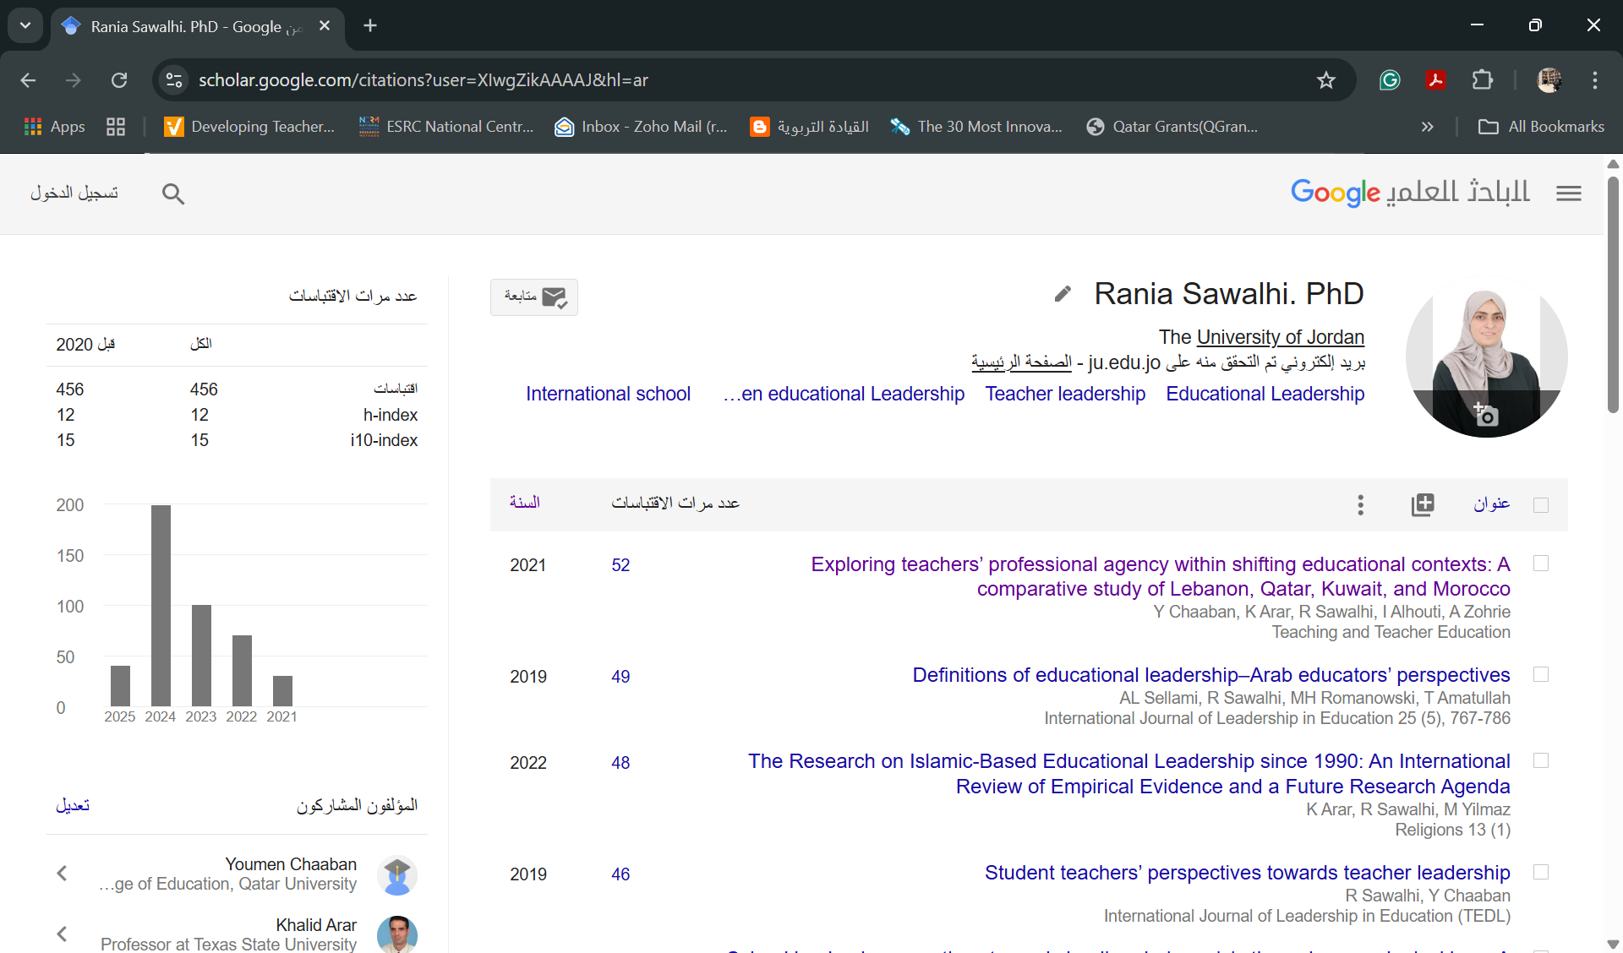 | إصدارات
- التوجيه المهني JCTC, 2023  - الإشراف على طلبة الدراسات العليا، Epigeum, ، 2020  - التفكير التصميمي، HPI, 2020  - برنامج تأهيل المعلمين القيادي، HertsCam-UK 2019  - تعليم أخلاقيات البحوث، UNISCO, 2018  - إدارة مشروعات بحثية (NCURA), 2017  - إدارة الأزمات في الكوارث- الهلال الأحمر 2017  - إدارة أخلاقيات البحث IRB، 2015  - محلل سياسات عامةQF,، 2013  - دبلوم نظام الإدارة الياباني، كايزن، 2012  - ممارس بطاقة الأداء المتوازن ((BSC2011  - العادات السبعة للقادة الأكثر فعالية، فرانكلين كوفي، 2011  - دبلوم إدارة جودة معتمد- 2011  - مدير معتمد –كامبريدج، 2011  - مدرب مدربين معتمد من المجلس الثقافي البريطاني –الدوحة، 2009 | دورات متخصصة
- اطلاق مختبر القادة التربويين لتطبيق منهجية التفكير التصميمي لتصميم حلول تربوية مبتكرة  - اطلاق منصة للقيادة التربوية.  - اطلاق مقياس القادة التربويين الأول من نوعه في العالم العربي  - طرح برنامج Talenter لتمكين السيدات والشابات وفق منهجية التفكير التصميمي- فاز بجائزة الابتكار ICSEI/JPCC 2020  - تدريب باحثين ومختصين على مهارات بحثية متقدمة في التحليل النوعي وتوظيف برامج في البحوث مثل مندلي وNVivo  - التدريب مع انجاز قطر وفوز الفريق المشارك بمسابقة تأسيس الشركات 2015  - طرح برنامج القائد في داخلي the Leader in Me لأول مرة في الشرق الأوسط والمبنى على العادات السبعة للناس الأكثر فعالية عام 2010  - المشاركة في برامج في الإذاعة والتلفاز ومنها الجزيرة هذا الصباح | مبادرات ومشاركات
- تأسيس شبكة WomenEdMENA  - تنسيق شبكة ICSEI_ELN  - تأسيس مبادرة Leading innovation for education LIFE العالمية  - سفيرة انجاز قطر للتدريب على الثقافة المالية  - تأسيس وقيادة نادي خير جليس للقراءة ونشر الثقافة في قطر  - رابطة خريجي جامعة قطر (فرعي الاعلام والتربية)  - تاسيس فريق الصحة النفسية والدعم النفسي الاجتماعي- الهلال الأحمر القطري- عضو الاتحاد العالمي للهلال والصليب الأحمر | تطوع
شريك جودة التعليم-فرانكلين كوفي للتعليم – الشرق الأوسط (2023 – حتى الآن)  - مراجعة البرامج والعروض  - التدريب على العادات السبع للناس الأكثر فاعلية.  مستشار –برنامج أصوات الأطفال Bright Start (2024 – حتى الآن)  - مراجعة المقترحات والبرامج.  - تدريب المعلمين وأولياء الأمور.  نائب المدير للتعليم والتواصل المجتمعي- متحف الأطفال في قطر (دَدُ) 2022-2024  - تطوير الإطار التربوي التعليمي للمتحف  - تطوير السياسات والمبادئ التوجيهية التربوية  - تدريب المعلمين وقادة المدارس  - تدريب الموظفين والمتطوعين  - تصميم وتنفيذ برامج تعليمية للمدارس والمجتمع المحلي  - الإشراف على الابحاث والدراسات المتخصصة.  مدير برامج- مؤسسة قطر 2022-2023  - تطوير برامج تعليمية مع الجهات ذات الصلة  - تصميم برامج وخدمات مختارة  - دعم المدربين والمدربين والإشراف عليهم  - تطوير برامج التوجيه المهني المخصصة مع وزارة التربية والتعليم ووزارة العمل  - تطوير إستراتيجية وأنظمة وإجراءات العمل  - تدريب الشباب ومقدمي الخدمات المهنية  - مراجعة الاتفاقيات وأوراق المفاهيم  - إطلاق مبادرة الموظف الصغير  أخصائي دعم أكاديمي أول/ محاضر – برنامج التميز الأكاديمي، جامعة قطر 2020-2022  - تدريس طلبة التميز مقرر مقدمة في التميز والتفكير التصميمي  - المساهمة في تطوير محتوى وتوصيف مقررات البرنامج  - دعم الطلبة وأعضاء هيئة التدريس  - تنسيق شراكات محلية وعالمية واتفاقيات ذات صلة  - مراجعة خطط البرنامج وفق المعايير العالية  أخصائي تدريب ميداني كلية التربية جامعة قطر 2018-2020  - الإشراف على الطلبة المعلمين (طلاب البكالوريوس والدبلوم)  - تدريس مقرر متطلبات عامة  - الإشراف على طلبة الدراسات العليا في برنامج المنح البحثية  - تدريب معلمي وزارة التربية والتعليم على استراتيجيات التدريس ومتطلبات رخصة المعلم (المركز الوطني لتطوير التعليم- NCED).  - العمل مع لجان الاعتماد  - مساعد باحث ومحاضر في جامعة قطر كلية التربية 2014-2018  - شريك مؤسس شركة EduEnterprise 2019- حاليا  - باحث مشارك –EDUEVAL 2016  - مديرة مشاريع تعلم الكتروني، شركة رعاية الأعمال التجارية BCARE 2013-2014  - مديرة تخطيط استراتيجي وتطوير مشاريع- مجموعة تعلم 2010- 2013  - نائبة أكاديمية، مدارس مستقلة 2007-2010  - مدير تنفيذي لمركز عبد الله عبد الغني التعليمي 2005-2007  - معلمة في المدارس الأردنية الدوحة 2000-2003 | الخبرات :

